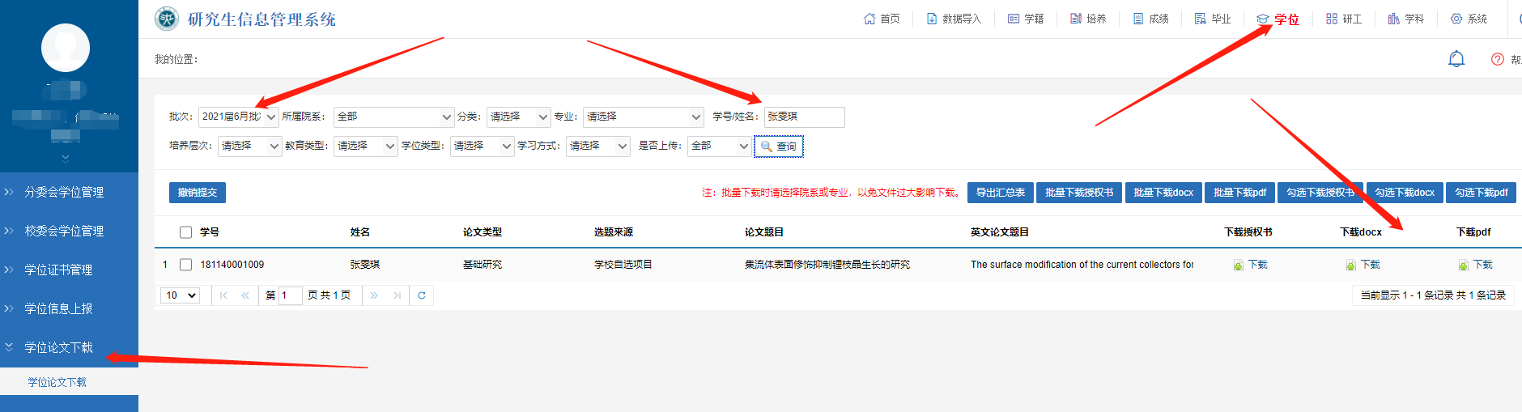论文终稿下载方式：以“院系秘书”角色登录研究生系统，在学位-学位论文下载页面下载论文。

